Раздаточный материал
ЭЛЕКТРОЭНЕРГЕТИКА
Ключевые слова: двигатель, электромагнитная индукция, электромеханический индукционный генератор, тепловой двигатель, трансоформатор.

Нашу жизнь невозможно представить без электроприборов. Для вырабатывания электрического тока используют специальные установки, которые называются электростанциями.
Электростанция — электрическая станция, совокупность установок, оборудования и аппаратуры, используемых непосредственно для производства электрической энергии, путем превращения различных видов энергии в электрическую.
В основе работы любой электростанции лежит явление электромагнитной индукции. Для получения электрической энергии используют электромеханический индукционный генератор. Вследствии вращения ротора (магнита) вокруг статора (контур), возникает индукционный (наведенный) ток. При помощи ЛЭП электрический ток передается в трансформаторные установки, и потом поступает к потребителям.
В зависимости от принципа раскручивания ротора выделяют следующую классификацию электростанций:
- Теплоэлектростанции (ТЭС), по типам источника топлива их разделяют на следующие виды:
  - Газовые (природный газ, биогаз, болотный газ и т.д.)
  - Жидкотоплевные (дизель, бензин)
  - Твердотопливные (уголь, торф)
- Гидроэлектростанции (ГЭС), по расположению их разделяют на виды:
  - Русловые
  - Приплотные
  - Деривационные
  - Гидроаккумулирующие
  - Приливные
  - На морских течениях
  - Волновые
- Ветроэлектростанции (ВЭС)
- Геотермальные электростанции
- Солнечные электростанции (СЭС)
- Атомные электростанции (АЭС)
  - Деления тяжелых ядер
  - Синтез легких ядер
Недостатки ТЭС:
- Загрязняют атмосферу, выбрасывая в воздух большое количество дыма и копоти.
- Более высокие эксплуатационные расходы по сравнению с гидроэлектростанциями.
- Работа на не возобновляемых ресурсах
Недостатки ГЭС:
- привязанность к водоемам
- возможное затопление пахотных земель
- пагубное влияние на экосистему рек.
- ГЭС можно строить только на равнинных реках (из-за сейсмической опасности гор)
Общие недостатки ВЭС, СЭС, заключаются в низком КПД, для нормального функционирования таких станций необходимы обширные территории и определенные погодные условия.
В отличие от остальных видов электростанций одним из самых эффективных способов получения электроэнергии является деление ядер урана, который используется в АЭС. Подробнее об этом вопросе расскажет вторая команда.
Вопросы:
- Какие недостатки имеют ВЭС, СЭС?
- Опишите общий принцип работы всех электростанций.
- Какой вид электростанций преимущественно используется в нашей стране?
- Есть ли в Санкт-Петербурге и Ленинградской области электростанции? Запишите их названия и к какому виду они относятся.
- По рисунку 1 и 2 опишите принцип работы теплоэлектростанции и гидроэлектростанции.
Задание:
На основе представленных материалов и вопросов к статье подготовьте план по данной теме.

Принцип работы гидроэлектростанции | Принцип работы ТЭС

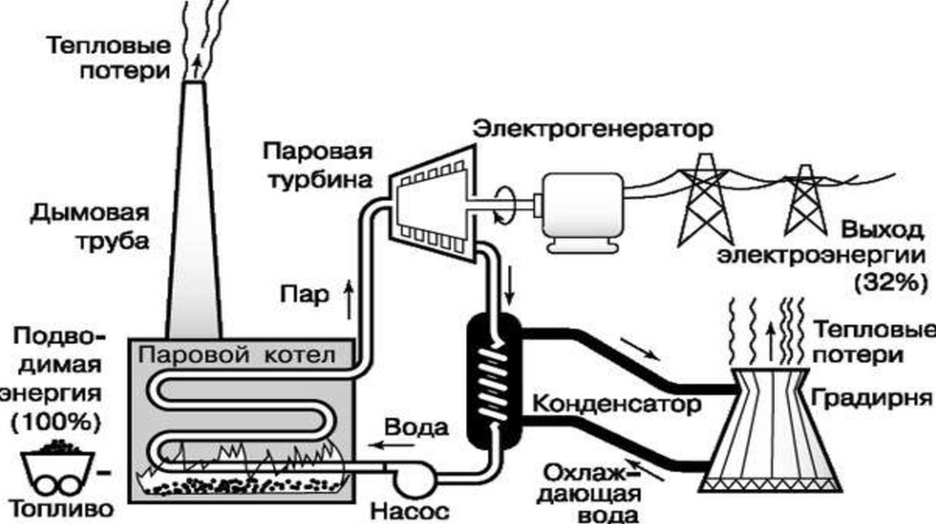  Рисунок 1 | 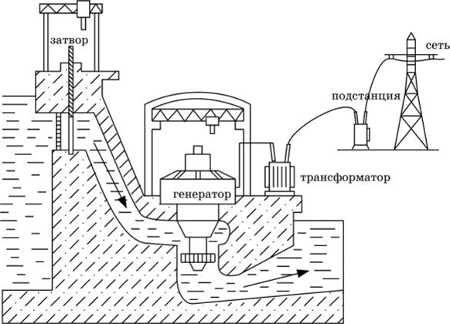  Рисунок 2
Схема теплоэлектростанции (ТЭС) | Схема гидроэлектростанции (ГЭС)

АТОМНЫЕ ЭЛЕКТРОСТАНЦИИ
Ключевые слова: деление ядер урана, ядерный реактор, международное агентство по атомной энергетики
Одной из важнейших проблем стоящих перед человечеством, является энергетическая проблема. Потребление энергии растет столь быстро, что известные в настоящее время запасы топлива окажутся исчерпанными в сравнительно короткое время.
Проблему «энергетического голода» не решает и использование энергии так называемых возобновляемых источников (энергии рек, ветра, солнца, глубинного тепла Земли), так как они могут обеспечить в лучшем случае только 5-10% наших потребностей. В связи с этим в середине XX века возникла необходимость поиска новых источников энергии.
В настоящее время реальный вклад в энергоснабжение вносит ядерная энергетика. Первый европейский реактор был создан в 1946 г. В Советском Союзе под руководством Игоря Васильевича Курчатова.
В 1954 г. В нашей стране (в г. Обнинске) была введена в действие первая в мире атомная электростанция (АЭС). Её мощность составляла 5000 кВт. Современные АЭС имеют в сотни раз большую мощность.
Работа АЭС основана на деление тяжелых ядер. Для контролирования данного процесса был создан ядерный реактор.
Принцип работы ядерного реактора был рассмотрен нами на прошлом уроке. Для повторения используйте учебник или видеофрагмент: https://youtu.be/EWradyM8qOA
Преимущество АЭС:
- Огромная энергоемкость
1 килограмм урана с обогащением до 4%, используемого в ядерном топливе, при полном выгорании выделяет энергию, эквивалентную сжиганию примерно 100 тонн высококачественного каменного угля или 60 тонн нефти.
- Повторное использование
Расщепляющийся материал (уран-235) выгорает в ядерном топливе не полностью и может быть использован снова после регенерации (в отличие от золы и шлаков органического топлива). В перспективе возможен полный переход на замкнутый топливный цикл, что означает практически полное отсутствие отходов.
- Повторное использование
Расщепляющийся материал (уран-235) выгорает в ядерном топливе не полностью и может быть использован снова после регенерации (в отличие от золы и шлаков органического топлива). В перспективе возможен полный переход на замкнутый топливный цикл, что означает практически полное отсутствие отходов.
Но, не смотря на преимущества, это не означает, что АЭС не порождают серьёзных проблем. В настоящее время классифицированная критика ядерной энергетики концентрируется вокруг 3 принципиальных проблем: содействие распространению ядерного оружия, радиоактивные отходы и возможность аварий.
Вопросы:
- Какие процессы превращения происходят в ядерном реакторе?
- В связи с чем в середине XX века возникла необходимость нахождения новых источников энергии?
- Назовите 3 принципиальные проблемы современной атомной энергетики.
- Приведите примеры путей решения проблем атомной энергетики.
- Когда и где случилась крупнейшая авария ядерного реактора? В чем причина возникновения аварии?

Задание:
- На основе представленных материалов и вопросов к статье подготовьте план по данной теме.

Принцип работы ядерного реактора

ПЕРСПЕКТИВЫ РАЗВИТИЯ АТОМНОЙ ЭНЕРГЕТИКИ
Ключевые слова: термоядерный синтез, ТОКАМАК, термоядерные реакторы, плазма.
Ядерная энергетика, энергия деления атома, имеет большие плюсы перед традиционными способами получения энергии, такими как сжигание минеральных и биологических ресурсов. В отличии от ТЭС (тепловой электрической станции), где тепло получается путем сжигания топлива от дров до нефти и угля, атомная энергетика использует энергию реакции распада атомов тяжелых элементов, в основном урана. Атомная энергия гораздо чище энергии сжигания топлива. Выбросы атомных электростанций на порядки меньше загрязняют окружающую среду, чем выбросы обычных тепловых станций. У большинства развитых стран мира атомная энергетика имеет весьма значительную долю в общем энергобалансе. Например во Франции на долю атомных электростанций приходится свыше 80% всей получаемой энергии. Однако атомные электростанции требуют очень высокой квалификации обслуживающего персонала и строгого контроля за абсолютно всеми параметрами, иначе, в случае аварии, выбросы вредных веществ могут существенно превысить выбросы тепловых станций. Еще одна существенная, но решаемая проблема атомной энергетики - утилизация отходов. К сожалению, в настоящее время самым простым, и как следствие, самым дешевым способом утилизации радиоактивных отходов является их захоронение. Более экологичные способы утилизации: разделение на долгоживущие и короткоживущие изотопы, сжигание в атомных реакторах радиоактивных отходов, сжигание радиоактивных отходов в недрах звезд (в том числе и солнце) - пока экономически не выгодны.
Какие же преимущества имеет термоядерный синтез по сравнению с ядерными реакциями деления, которые позволяют надеяться на широкомасштабное развитие термоядерной энергетики? Основное и принципиальное отличие заключается в отсутствии долгоживущих радиоактивных отходов, которые характерны для ядерных реакторов деления. И хотя в процессе работы термоядерного реактора первая стенка активируется нейтронами, выбор подходящих низкоактивируемых конструкционных материалов открывает принципиальную возможность создания термоядерного реактора, в котором наведенная активность первой стенки будет снижаться до полностью безопасного уровня за тридцать лет после остановки реактора. Это означает, что выработавший ресурс реактор нужно будет законсервировать всего на 30 лет, после чего материалы могут быть переработаны и использованы в новом реакторе синтеза. Эта ситуация принципиально отличается от реакторов деления, которые производят радиоактивные расходы, требующие переработки и хранения в течении десятков тысяч лет. Кроме низкой радиоактивности, термоядерная энергетика имеет огромные, практически неисчерпаемые запасы топлива и других необходимых материалов, достаточных для производства энергии в течении многих сотен, если не тысяч лет.
Энерговыделение при ядерном синтезе обусловлено действующими внутри ядра чрезвычайно интенсивными силами притяжения; эти силы удерживают вместе входящие в состав ядра протоны и нейтроны. Они очень интенсивны на расстояниях ~10^{–13} см и чрезвычайно быстро ослабевают с увеличением расстояния. Помимо этих сил, положительно заряженные протоны создают электростатические силы отталкивания. Радиус действия электростатических сил гораздо больше, чем у ядерных, поэтому они начинают преобладать, когда ядра удалены друг от друга.
В нормальных условиях кинетическая энергия ядер легких атомов слишком мала для того, чтобы, преодолев электростатическое отталкивание, они могли сблизиться и вступить в ядерную реакцию. Однако отталкивание можно преодолеть «грубой» силой, например сталкивая ядра, обладающие высокой относительной скоростью. Дж.Кокрофт и Э.Уолтон использовали этот принцип в своих экспериментах, проводившихся в 1932 в Кавендишской лаборатории (Кембридж, Великобритания). Облучая литиевую мишень ускоренными в электрическом поле протонами, они наблюдали взаимодействие протонов с ядрами лития Li. С тех пор изучено большое число подобных реакций.
В основу термоядерной энергии положено слияние атомов легких элементов с выделением энергии. Хотя ядерных реакций синтеза, приводящих к выделению энергии довольно много, для практических целей использования ядерной энергии, интерес представляют только реакции приведенные в Таблице 1. Здесь и ниже мы используем стандартное обозначение изотопов водорода: р - протон с атомной массой 1, D - дейтрон, ядро состоящее из одного протона и одного нейтрона и, соостветственно, с атомной массой 2 и Т - тритий, изотоп, ядро состоит из одного протона и двух нейтронов с массой 3. Все ядра, участвующие в этих реакциях за исключением трития стабильны. Тритий - это радиоактивный изотоп водорода в периодом полураспада 12.3 лет. В результате β-распада (когда в ядре нейтрон распадается на протон и электрон, при этом электрон вылетает из ядра, он превращается в Не3 (гелий 3, обычный гелий (He4) состоит из двух протонов и двух нейтронов, изотоп гелия 3 включает в себя только один нейтрон, вместо 2, здесь и далее число около элемента показывает совместное число протонов и нейтронов в ядре. Так, например U238, уран, обозначает изотоп урана в котором суммарное число протонов и нейтронов равно 238), излучая низкоэнергичный электрон. В отличие от ядерных реакций деления, реакции синтеза не производят долгоживущих радиоактивных осколков тяжелых ядер, что дает принципиальную возможность создать "чистый" реактор, не обремененный проблемой долговременного хранения радиоактивных отходов.
Таблица 1.
Ядерные реакции, представляющие интерес для управляемого термоядерного синтеза
Реакция | Энергетический выход, q, (МэВ)
D + T = He4 + n | 17,6
D + D = He3 + n | 3,27
D + D = T + p | 4.03
D + He3 = He4 + p | 18.4
p + B11 = 3He4 | 8.7
Li6 + n = He4 + T | 4.8
Li7 + n = He4 + Т + n | - 2.47

Все реакции, приведенные в Таблице 1, кроме последней, происходят с выделением энергии в виде кинетической энергии продуктов реакций, q , которая указана в скобках в единицах миллионов электронвольт (МэВ), В физике плазмы принято мерить энергию в электронвольтах. Один электронвольт это такая энергия, которую приобретет электрон, ускоряясь в разнице потенциалов в один вольт. Т.к. заряд электрона равен q=1.6 ·10 ^{–19} Кл, а энергия электрона, ускоряющегося в электрическом поле равна E=qU, то 1 эВ = 1.6 ·10 ^{–19} Дж = 11600 °К. Две последние реакции играют особую роль в управляемом термоядерном синтезе - они будут использоваться для производства трития, которого практически не существует в природе.
Таким образом, управляемые термоядерные реакции, в принципе, возможны и основная задача термоядерных исследований - это разработка практического устройства, которое могло бы конкурировать экономически с другими источниками энергии.
По данному материалу можно посмотреть видеофрагмент: https://www.youtube.com/watch?v=UWPGJ60Tzvo
Термоядерный синтез
Вопросы:
- Что такое термоядерный синтез?
- Где в природе мы наблюдаем термоядерный синтез?
- С какой проблемой сталкиваются ученые при создании термоядерного реактора?
- Какие преимущества имеют синтез легких ядер перед делением тяжелых?
- Что такое ТОКАМАК?

Задание:
На основе представленных материалов и вопросов к статье подготовьте план по данной теме.

